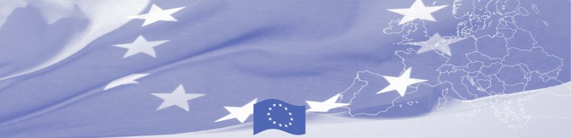
ПОСТ- РЕЛИЗ

22 тамызда Павлодар қаласында Еуропалық Одақ қаржыландыратын Алматы қаласының «Ақпараттық-ресурстық орталығы» қоғамдық қоры ұйымдастырған «Азаматтық қоғам субъектілері орындайтын мемлекеттік даму бағдарламаларының мониторингі» тақырыбында үш күндік оқыту тренингі аяқталды.

Тренингке ҮЕҰ басшылары, азаматтық қоғам өкілдері, блогерлер, Павлодар және Павлодар облысының белсенділері шақырылды.

Тренинг барысында қатысушылар мемлекеттік даму бағдарламаларын тиімді іске асыруда мониторингтің рөлі мен маңызын, сондай-ақ азаматтық қоғам ұйымдарының ішкі саяси диалогты нығайтуға және еліміздің серпінді дамуында, ағымдағы және перспективалық әлеуметтік-экономикалық міндеттерді табысты шешуде барлық мүдделі тараптарды топтастыруға жаңаша рөлі мен ықпалын көрді.

Бүгінде қоғамдық ұйымдар, азаматтық белсенділер мемлекет назарын қоғамның өткір мәселелеріне аударып, оларды шешу үшін нақты іс-қимыл жасауға қабілетті. Қоғамдық мониторинг - бұл тек ақпарат жинау ғана емес, бұл азаматтарға мемлекеттік бағдарламалар мен жобалардың іске асырылуын бақылауға, олардың тиімділігіне ықпал етуге және шешуді талап ететін проблемаларды анықтауға мүмкіндік беретін құрал. Қазiргi жағдайда азаматтардың әл-ауқатын арттыру және ұлттық экономика деңгейiнiң өсуi неғұрлым прогрессивтi тетiктердi талап етедi, ал мемлекеттiк бағдарламаларды iске асыру әрбiр өңiр мен тұтастай алғанда мемлекеттiң маңызды әлеуметтiк-экономикалық мiндетi боп саналады.

Қоғамдық бақылау мониторингтің негізгі қағидаттарын сақтаған кезде тиімді бола алатынын ескеру маңызды, атап айтқанда:
• ашықтық: барлық мүдделі тараптар үшін бағдарламалар туралы ақпараттың қолжетімділігі.
• есептілік: мемлекеттік органдардың бағдарлама нәтижелері үшін қоғам алдындағы жауапкершілігі.
• тәуелсіздік: мониторингті мемлекеттік органдардан тәуелсіз ұйымдар мен азаматтар жүргізуі тиіс.
• қатысу: барлық азаматтар мониторингке қатысуға және бағдарламалар туралы өз пікірлерін білдіруге құқылы.

Үкіметтік емес секторды нығайтуға, билік пен азаматтық қоғам институттары арасындағы тең құқылы диалогты орнатуға бағытталған оқыту тренингтері ұйымдастырылады, өйткені қазақстандық қоғамдағы азаматтық сектордың маңыздылығының бір көрсеткіші – олардың республикалық деңгейдегі азаматтық форумдарға, конференцияларға қатысуы, онда олар бар мәселелерді талқылау және оларды шешу жолдарын тең құқылы серіктестік пен ынтымақтастық негізінде талқылау үшін диалог алаңы болып табылады.

Қосымша ақпарат алу үшін мына телефондарға хабарласыңыз:Ақпараттық-ресурстық орталық, тел.: +7 7758516615, e-mail: office.ircalmaty@gmail.com немесе Қазақстандағы ЕО делегациясымен delegation-kazakhstan-pic@eeas.europe.eu

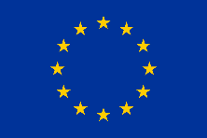
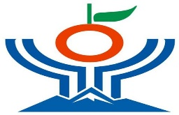

Еуропалық Одақ - 27 еуропалық елдің экономикалық және саяси одағы. Ол адами қадір-қасиетті, бостандықты, демократияны, теңдікті, заң үстемдігін және адам құқықтарын, оның ішінде аз топтарға жататын адамдардың құқықтарын құрметтеу құндылықтарына негізделген. Ол қоғамның, қоршаған орта мен экономиканың тұрақты дамуын әркімнің игілігі үшін ілгерілету мақсатында жаһандық деңгейде әрекет етеді.
Бұл жоба
Еуропалық Одақтан қаржыландырылады.
Еуропалық Одақтың Қазақстан Республикасындағы
өкілдігі
Космонавтар көшесі, 62-үй, 7-қабат
Астана 010000, Қазақстан Республикасы
Тел.: +7 (7172) 97 45 40
Почта: delegation-kazakhstan@eeas.europa.eu
Веб-сайт: https://eeas.europa.eu/delegations/kazakhstan

Ақпараттық-ресурстық орталық (ТБИ)
тел: +7 775 851 6615
E-mail: office.ircalmaty@gmail.com

